**BỘ GIÁO DỤC VÀ ĐÀO TẠO**

**TRƯỜNG ĐẠI HỌC GIAO THÔNG VẬN TẢI**

**PHÂN HIỆU TẠI THÀNH PHỐ HỒ CHÍ MINH**



**BÁO CÁO BÀI TẬP LỚN**

**PHÂN TÍCH THIẾT KẾ HỆ THỐNG THÔNG TIN**

**ĐỀ TÀI:**

**XÂY DỰNG ỨNG DỤNG QUẢN LÝ**

**SHOP THỜI TRANG**

Giảng viên hướng dẫn: ThS. Phạm Thị Miên

Nhóm sinh viên thực hiện:

- Bùi Văn Tân MSV: 6051071104

- Nguyễn Công Chí 6051071009

- Võ Văn Trí 6051071126

- Hồ Ngọc Thống 6051071118

- Huỳnh Xuân Lãm 6051071062

TP. Hồ Chí Minh, năm 2021

**BỘ GIÁO DỤC VÀ ĐÀO TẠO**

**TRƯỜNG ĐẠI HỌC GIAO THÔNG VẬN TẢI**

**PHÂN HIỆU TẠI THÀNH PHỐ HỒ CHÍ MINH**



**BÁO CÁO BÀI TẬP LỚN**

**PHÂN TÍCH THIẾT KẾ HỆ THỐNG THÔNG TIN**

**ĐỀ TÀI:**

**XÂY DỰNG ỨNG DỤNG QUẢN LÝ**

**SHOP THỜI TRANG**

Giảng viên hướng dẫn: ThS. Phạm Thị Miên

Nhóm sinh viên thực hiện:

- Bùi Văn Tân MSV: 6051071104

- Nguyễn Công Chí 6051071009

- Võ Văn Trí 6051071126

- Hồ Ngọc Thống 6051071118

- Huỳnh Xuân Lãm 6051071062

TP. Hồ Chí Minh, năm 2021

# LỜI MỞ ĐẦU

**Lý do chọn đề tài.**

Ngày nay, khi cuộc sống của mỗi người dân đang từng bước được nâng cao thì nhu cầu về mua sắm, vui chơi giải trí ngày càng được chú trọng. Do đó, các doanh nghiệp cũng quan tâm ưu tiên cho việc phát triển các khu thương mại mua sắm nhằm đáp ứng nhu cầu của người dân. Và là một hình thức khu mua sắm có hiệu quả trong việc đáp ứng các nhu cầu đi lại của mọi người thuộc mọi tầng lớp.

Với sự phát triển ngày càng rộng, yêu cầu điện toán hóa các quy trình nghiệp vụ trong cửa hàng thời trang là điều tất yếu, nhằm mục đích làm đơn giản hóa các nghiệp vụ cũng như làm cho khả năng phục vụ khách hàng trở nên nhanh chóng và hiệu quả.

**Hướng tiếp cận của đề tài.**

* Nghiên cứu và hiểu được cách thức hoạt động của database.
* Thiết kế cơ sở dữ liệu sao cho phù hợp với ứng dụng đang phát triển.
* Nắm vững kiến thức nền tảng của ngôn ngữ lập trình C#, tiến đến phát triển ứng dụng.
* Tiến hành kiểm tra và chạy thử ứng dụng.

**Mục tiêu nghiên cứu.**

* Phát triển thành công ứng dụng quản lý cửa hàng thời trang.
* Hiểu được cách thức hoạt động của cơ sở dữ liệu.
* Khiến ứng dụng trở nên có ích hơn cho xã hội.

**Đối tượng và phạm vi nghiên cứu.**

* Đối tượng: Các chủ cửa hàng thời trang, nhân viên bán hàng.
* Phạm vi ứng dụng: Mong muốn ứng dụng có thể có mặt hầu hết trong các cửa hàng thời trang lớn nhỏ.

# 

# NHẬN XÉT CỦA GIÁO VIÊN

*Tp. Hồ Chí Minh, ngày … tháng … năm …*

Giảng viên hướng dẫn

MỤC LỤC

LỜI MỞ ĐẦU

NHẬN XÉT CỦA GIÁO VIÊN

CHƯƠNG 1: TỔNG QUAN VỀ CỬA HÀNG THE BLUES 1

1.1 Giới thiệu: 1

1.2 Sơ đồ tổ chức: 2

CHƯƠNG 2: CƠ SỞ LÝ THUYẾT 3

2.1 Giới thiệu về SQL Server: 3

2.2 Giới thiệu về ngôn ngữ lập trình C#: 4

2.3 Giới thiệu về Visual Studio 2019: 5

2.4 Giới thiệu về Draw.io: 5

CHƯƠNG 3: PHÂN TÍCH HỆ THỐNG 6

3.1 Mô tả bài toán: 6

3.2 Sơ đồ phân cấp chức năng: 7

3.3 Bảng phân tích xác định tiến trình, tác nhân và hồ sơ:

3.4 Biểu đồ luồng dữ liệu:

3.4.1 Biểu đồ luồng dữ liệu mức ngữ cảnh:

3.4.2 Biểu đồ luồng dữ liệu mức đỉnh:

3.4.3 Biểu đồ luồng dữ liệu mức dưới đỉnh:

CHƯƠNG 4: THIẾT KẾ HỆ THỐNG

4.1 Thiết kế cơ sở dữ liệu:

4.1.1 Các thực thể và thuộc tính:

4.1.2 Mô hình thực thể liên kết:

4.1.3 Mô hình quan hệ:

4.2 Xây dựng chương trình:

4.2.1 Thiết kế giao diện chính:

4.2.2 Thiết kế giao diện xử lý dữ liệu:

4.2.3 Thiết kế giao diện cập nhật dữ liệu:

KẾT LUẬN VÀ KHUYẾN NGHỊ

TÀI LIỆU THAM KHẢO

**DANH MỤC HÌNH ẢNH**

Hình 3.4.1.1: Sơ đồ phân cấp chức năng

Hình 3.4.1.1: Biểu đồ luồng dữ liệu mức ngữ cảnh

Hình 3.4.2.1: Biểu đồ luồng dữ liệu mức đỉnh

Hình 3.4.3.1: Biểu đồ luồng dữ liệu mức dưới đỉnh chức năng bán hàng

Hình 3.4.3.2: Biểu đồ luồng dữ liệu mức dưới đỉnh chức năng nhập hàng

Hình 3.4.3.3: Biểu đồ luồng dữ liệu mức dưới đỉnh chức năng tìm kiếm

Hình 3.4.3.4: Biểu đồ luồng dữ liệu mức dưới đỉnh chức năng thống kê

Hình 3.4.3.5: Biểu đồ luồng dữ liệu mức dưới đỉnh chức năng quản lý hệ thống

Hình 4.1.2.1: Mô hình thực thể liên kết

Hình 4.1.3.1: Mô hình quan hệ

Hình 4.2.1.1: Giao diện chính của chương trình

Hình 4.2.2.1: Giao diện đăng nhập hệ thống

Hình 4.2.2.2. Giao diện bán hàng

Hình 4.2.2.3. Hóa đơn thanh toán

Hình 4.2.2.4. Giao diện thống kê doanh thu

Hình 4.2.2.5. Giao diện thống kê hóa đơn

Hình 4.2.2.6. Giao diện thống kê hàng hóa trong kho

Hình 4.2.3.1. Giao diện quản lý khách hàng

Hình 4.2.3.2. Giao diện quản lý nhân viên

**DANH MỤC BẢNG BIỂU**

3.3‑1. Bảng phân tích xác định tiến trình, tác nhân, hồ sơ

4.1‑1. Bảng thực thể Hàng hóa

4.1‑2. Bảng thực thể Khách hàng

4.1‑3. Bảng thực thể Nhà cung cấp

4.1‑4. Bảng thực thể Nhân viên

4.1‑5. Bảng thực thể Hóa đơn

4.1‑6. Bảng thực thể Chi tiết hóa đơn

4.1‑7. Bảng thực thể Phiếu nhập

4.1‑8. Bảng thực thể Chi tiết phiếu nhập

# TỔNG QUAN VỀ CỬA HÀNG THỜI TRANG

## Giới thiệu:

Owen là thương hiệu thời trang Việt Nam, thuộc sự sở hữu của Công ty cổ phần thời trang Kowil, công ty con của Tập đoàn Phú Thái. Trải qua hành trình hơn 12 năm xây dựng và không ngừng phát triển kể từ năm thành lập 2008, Owen hiện đã từng bước tạo dựng niềm tin tưởng tuyệt đối nơi các tín đồ thời trang nhờ sự chú trọng, đầu tư vào phong cách thiết kế, chất liệu và liên tục update xu hướng thời trang mới nhất trên thế giới vào các mẫu mã sản phẩm cùng mình để thỏa mãn khách hàng.

Các dòng sản phẩm thời trang nam Owen đều hướng đến đối tượng là dân công sở lịch lãm và những con người trẻ trung, năng động, cá tính, yêu thích sự phá cách nhưng không kém phần sang trọng, chỉnh chu. Sự đa dạng trong phong cách thiết kế, họa tiết và màu sắc phong phú có thể phối linh hoạt với mọi loại trang phục chính là điểm thu hút mạnh mẽ của tất cả các dòng quần áo Owen và phụ kiện Owen.

Hiện các sản phẩm thời trang Owen được phân phối rộng rãi trên toàn quốc trải dài từ Bắc xuống Nam với gần 1,000 điểm bao gồm đại lý và hệ thống cửa hàng bán lẻ, rất tiện lợi cho người tiêu dùng khi mua hàng. Owen đang ngày một đến gần hơn với người tiêu dùng Việt, ngày càng phát triển và trở thành luôn dẫn đầu trên thị trường thời trang Việt. Năm 2018 Owen triển khai kênh bán hàng trực tuyến tại webside https://owenshop.com.vn giúp khách hàng mua sắm và sử dụng sản phẩm một cách nhanh chóng và thuận tiện nhất.

Địa chỉ công ty:

Miền Bắc: Tầng 17, Tòa nhà Viwaseen, 48 Tố Hữu, Trung Văn, Nam Từ Liêm, Hà Nội.

Miền Nam: Lô III.25, Đường 19/5A, Nhóm CN III, Khu Công Nghiệp Tân Bình, Tây Thạnh, Quận Tân Phú, Thành phố Hồ Chí Minh.

## Địa chỉ cửa hàng gần nhất: 20 Võ Văn Ngân, Phường Trường Thọ, Quận Thủ Đức, Thành phố Thủ Đức, Thành phố Hồ Chí Minh

## Sơ đồ tổ chức:

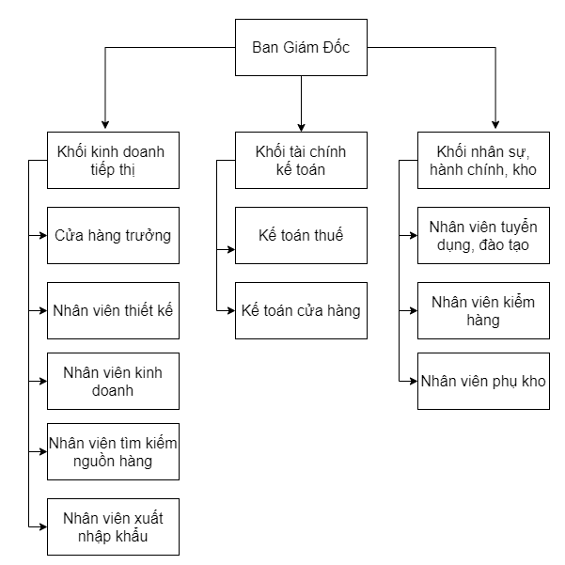

# CƠ SỞ LÝ THUYẾT

## Giới thiệu về SQL Server:

SQL Server chính là một hệ quản trị dữ liệu quan hệ sử dụng câu lệnh SQL để trao đổi dữ liệu giữa máy cài SQL Server và máy Client. Một Relational Database Management System – RDBMS gồm có: databases, datase engine và các chương trình ứng dụng dùng để quản lý các bộ phận trong RDBMS và những dữ liệu khác.

Các thành cơ bản trong SQL Server gồm có: Reporting Services, Database Engine, Integration Services, Notification Services, Full Text Search Service,… Tất cả kết hợp với nhau tạo thành một giải pháp hoàn chỉnh giúp cho việc phân tích và lưu trữ dữ liệu trở nên dễ dàng hơn.

+ **Database Engine**: Đây là một engine có khả năng chứa dữ liệu ở các quy mô dưới dạng support và table. Ngoài ra, nó còn có khả năng tự điều chỉnh ví dụ: trả lại tài nguyên cho ệ điều hành khi một user log off và sử dụng thêm các tài nguyên của máy khi cần.

+ **Integration Services**: là tập hợp các đối tượng lập trình và các công cụ đồ họa cho việc sao chép, di chuyển và chuyển đổi dữ liệu. Khi bạn làm việc trong một công ty lớn thì dữ liệu được lưu trữ ở nhiều nơi khác nhau như được chứa trong: Oracle, SQL Server, DB2, Microsoft Access,… và bạn chắc chắn sẽ có nhu cầu di chuyển dữ liệu giữa các server này. Ngoài ra, bạn còn muốn định dạng dữ liệu trước khi lưu vào database. Chắc chắn Integration Services sẽ giúp bạn giải quyết được công việc này dễ dàng.

+ **Analysis Services**: Đây là một dịch vụ phân tích dữ liệu rất hay của Microsoft. Dữ liệu khi được lưu trữ vào trong database mà bạn không thể lấy được những thông tin bổ ích thì coi như không có ý nghĩa gì. Chính vì thế, công cụ này ra đời giúp bạn trong việc phân tích dữ liệu một cách hiệu quả và dễ dàng bằng cách dùng kỹ thuật khai thác dữ liệu – datamining và khái niệm hình khối nhiều chiều – multi dimendion cubes.

+ **Notification Services**: Dịch vụ thông báo này là nền tảng cho sự phát triển và triển khai các ứng dụng soạn và gửi thông báo. Ngoài ra, dịch vụ này còn có chức năng gửi thông báo theo dịch thời đến hàng ngàn người dăng ký sử dụng trên nhiều loại thiết bị khác nhau.

+ **Reporting Services**: là một công cụ tạo, quản lý và triển khai báo cáo bao gồm: server và client. Ngoài ra, nó còn là nền tảng cho việc phát triển và xây dựng các ứng dụng báo cáo.

+ **Full Text Search Service**: là một thành phần đặc biệt trong việc truy vấn và đánh chỉ mục dữ liệu văn bản không cấu trúc được lưu trữ trong các cơ sở dữ liệu SQL Server.

+ **Service Broker**: là một môi trường lập trình cho việc tạo ra các ứng dụng trong việc nhảy qua các Instance.

## Giới thiệu về ngôn ngữ lập trình C#:

C# (hay C sharp) là một ngôn ngữ lập trình đơn giản, được phát triển bởi đội ngũ kỹ sư của Microsoft vào năm 2000. C# là ngôn ngữ lập trình hiện đại, hướng đối tượng và được xây dựng trên nền tảng của hai ngôn ngữ mạnh nhất là C++ và Java.

Đặc trưng của ngôn ngữ lập trình C#:

**C# là ngôn ngữ đơn giản**

C# loại bỏ một vài sự phức tạp và rối rắm của những ngôn ngữ như Java và c++, bao gồm việc loại bỏ những macro, những template, đa kế thừa, và lớp cơ sở ảo (virtual base class).

Ngôn ngữ C# đơn giản vì nó dựa trên nền tảng C và C++. Nếu chúng ta thân thiện với C và C++ hoặc thậm chí là Java, chúng ta sẽ thấy C# khá giống về diện mạo, cú pháp, biểu thức, toán tử và những chức năng khác được lấy trực tiếp từ ngôn ngữ C và C++, nhưng nó đã được cải tiến để làm cho ngôn ngữ đơn giản hơn.

**C# là ngôn ngữ hiện đại**

Điều gì làm cho một ngôn ngữ hiện đại? Những đặc tính như là xử lý ngoại lệ, thu gom bộ nhớ tự động, những kiểu dữ liệu mở rộng, và bảo mật mã nguồn là những đặc tính được mong đợi trong một ngôn ngữ hiện đại. C# chứa tất cả những đặc tính trên. Nếu là người mới học lập trình có thể chúng ta sẽ cảm thấy những đặc tính trên phức tạp và khó hiểu. Tuy nhiên, cũng đừng lo lắng chúng ta sẽ dần dần được tìm hiểu những đặc tính qua các nội dung khoá học này.

**C# là một ngôn ngữ lập trình thuần hướng đối tượng**

Lập trình hướng đối tượng (OOP: Object-oriented programming) là một phương pháp lập trình có 4 tính chất. Đó là tính trừu tượng (abstraction), tính đóng gói (encapsulation), tính đa hình (polymorphism) và tính kế thừa (inheritance). C# hỗ trợ cho chúng ta tất cả những đặc tính trên.

**C# là một ngôn ngữ ít từ khóa**

C# là ngôn ngữ sử dụng giới hạn những từ khóa. Phần lớn các từ khóa được sử dụng để mô tả thông tin. Chúng ta có thể nghĩ rằng một ngôn ngữ có nhiều từ khóa thì sẽ mạnh hơn. Điều này không phải sự thật, ít nhất là trong trường hợp ngôn ngữ C#, chúng ta có thể tìm thấy rằng ngôn ngữ này có thể được sử dụng để làm bất cứ nhiệm vụ nào.

## Giới thiệu về Visual Studio 2019:

Visual studio là một phần mềm hỗ trợ đắc lực hỗ trợ công việc lập trình website. Công cụ này được tạo lên và thuộc quyền sở hữu của ông lớn công nghệ Microsoft. Năm 1997, phần mềm lập trình nay có tên mã Project Boston. Nhưng sau đó, Microsoft đã kết hợp các công cụ phát triển, đóng gói thành sản phẩm duy nhất.

Phần mềm Visual studio được chia thành 2 phiên bản Visual Studio Enterprise và Visual Studio Professional, các phiên bản cao cấp có tính phí này được sử dụng nhiều bởi các công ty chuyên về lập trình. Bên cạnh đó, Microsoft cũng cho ra mắt phiên bản Community (phiên bản miễn phí) của gói phần mềm, cung cấp cho người dùng những tính năng cơ bản nhất, phù hợp với các đối tượng lập trình không chuyên, mới tiếp cận tìm hiểu về công nghệ (đối tượng nghiên cứu, nhà phát triển cá nhân, hỗ trợ dự án mỡ, các tổ chức phi doanh nghiệp dưới 5 người dùng).

## Giới thiệu về Draw.io:

Draw.io được biết đến là một website cung cấp nền tảng cho người dùng vẽ các biểu đồ, mô hình, sơ đồ đơn giản. Đặc biệt, người dùng có thể sử dụng online không cần cài đặt vào máy, không bị giới hạn số lần sử dụng và hoàn toàn miễn phí.

Công cụ này sẽ hỗ trợ hiệu quả khi bạn đang làm công việc liên quan đến hành chính văn phòng như: Xây dựng quy trình làm việc trong công ty cho nhân viên, quy trình vận hành trong kinh doanh, quy trình sản xuất,… Ngoài ra, bạn còn có thể sử dụng hiệu quả trong học tập và vẽ những sơ đồ mindmap sử dụng cho nhiều mục đích khác nhau.

# PHÂN TÍCH HỆ THỐNG

## Mô tả bài toán:

Hàng ngày, các nhân viên bán hàng phải tiếp nhận một số lượng lớn các yêu cầu mua hàng của khách hàng. Hệ thống phải cho phép nhân viên bán lập hoá đơn tính tiền cho khách hàng một cách nhanh chóng . Đối với khách hàng thân thiết thì nhân viên lưu lại thông tin của khách hàng và cấp cho khách hàng thẻ khách hàng thân thiết với số điểm thưởng tương ứng giá trị hoá đơn mua hàng.

Trong cửa hàng có một quầy thu ngân được phụ trách bởi nhân viên bán hàng. Tại mỗi thời điểm chỉ có một nhân viên phụ trách một quầy thu ngân. Hệ thống phải lưu lại phiên làm việc của nhân viên để tiện cho việc quản lý sau này.

Vào cuối ngày, bộ phận kế toán sẽ thống kê tình hình bán hàng của cửa hàng, tính toán xem lượng tồn, hàng đã hết để lên kế hoạch nhập hàng mới hay thanh lý hàng tồn. Hệ thống phải cho phép bộ phận kế toán thống kê chi tiết về tình hình của cửa hàng.

Vào cuối tháng hoặc khi được ban giám đốc yêu cầu, bộ phận kế toán sẽ lập báo cáo thống kê về tình hình bán của cửa hàng gửi lên ban giám đốc. Hệ thống phải cho phép bộ phận kế toán làm báo cáo thống kê về tình hỉnh bán hàng trong tháng hoặc trong khoảng thời gian cho trước.

Khi có hàng hết hoặc cần bổ sung hàng mới, cửa hàng sẽ nhập hàng từ các nhà cung cấp. Thông tin về hàng cần nhập phải được lưu lại để bộ phận kế toán có thể thống kê tình hình mua bán trong cửa hàng. Thông tin này sẽ được trình lên ban giám đốc để duyệt xem có được phép nhập hàng hay không. Khi nhập hàng mới bộ phận kho, tính toán số lượng rồi nhập hàng vào hệ thống. Hệ thống phải cho phép bộ phận kho nhập hàng mới vào hay cập nhật thông tin hàng.

## Sơ đồ phân cấp chức năng:

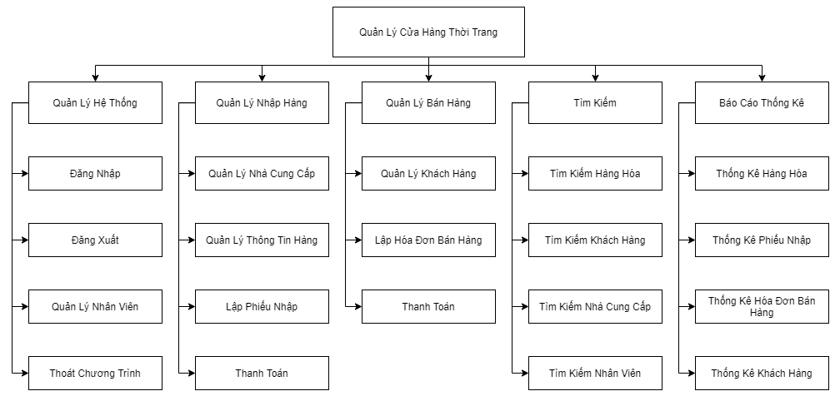

Hình .: Sơ đồ phân cấp chức năng

## Bảng phân tích xác định tiến trình, tác nhân và hồ sơ:

‑. Bảng phân tích xác định tiến trình, tác nhân, hồ sơ

|  |  |  |
| --- | --- | --- |
| Động từ + bổ ngữ | Danh từ | Nhận xét |
| Yêu cầu thông tin hàng hóa | Nhà cung cấp  Bảng báo giá | Tác nhân |
| Lập phiếu mua hàng | Nhà cung lập  Hợp đồng mua hàng | Tác nhân  Hồ sơ dữ liệu |
| Viết phiếu chi | Bộ phận kế toán  Phiếu chi  Số thu chi | Tác nhân  Hồ sơ dữ liệu  Hồ sơ dữ liệu |
| Lập phiếu nhập kho | Phiếu nhập kho  Bộ phận quản lý kho | Hồ sơ dữ liệu  Tác nhân |
| Tiếp nhận đơn đặt hàng | Bộ phận bán hàng  Khách hàng | Tác nhân  Tác nhân |
| Vào sổ khách hàng | Bộ phận bán hàng  Sổ khách hàng | Tác nhân  Hồ sơ dữ liệu |
| Kiểm tra kho hàng | Đơn đặt hàng  Bộ phận quản lý kho | Hồ sơ dữ liệu  Tác nhân |
| Lập hóa đơn bán hàng | Bộ phận bán hàng  Hóa đơn bán hàng  Khách hàng | Tác nhân  Hồ sơ dữ liệu  Tác nhân |
| Viết phiếu thu | Bộ phận kế toán  Phiếu thu  Sổ thu chi | Tác nhân  Hồ sơ dữ liệu  Hồ sơ dữ liệu |
| Thanh toán | Khách hàng  Bộ phận kế toán | Tác nhân  Tác nhân |
| Lập báo cáo | Quản lý cửa hàng | Tác nhân |

**- Các hồ sơ dữ liệu:**

+ Bảng báo giá

+ Phiếu mua hàng

+ Hóa đơn mua hàng

+ Phiếu chi

+ Đơn giá

+ Đơn đặt hàng

+ Sổ khách hàng

+ Hóa đơn bán hàng

+ Phiếu thu

+ Sổ thu chi

**- Các tác nhân:**

+ Khách hàng

+ Nhà cung cấp

+ Quản lí cửa hàng

+ Bộ phận quản lí kho

+ Bộ phận kế toán

+ Bộ phận bán hàng

## Biểu đồ luồng dữ liệu:

### Biểu đồ luồng dữ liệu mức ngữ cảnh:

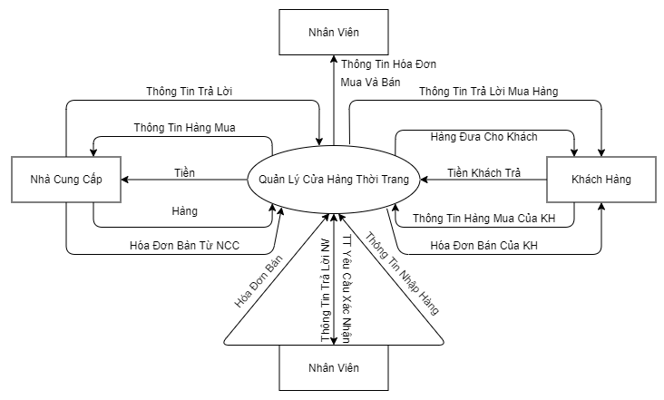

Hình .: Biểu đồ luồng dữ liệu mức ngữ cảnh

### Biểu đồ luồng dữ liệu mức đỉnh:

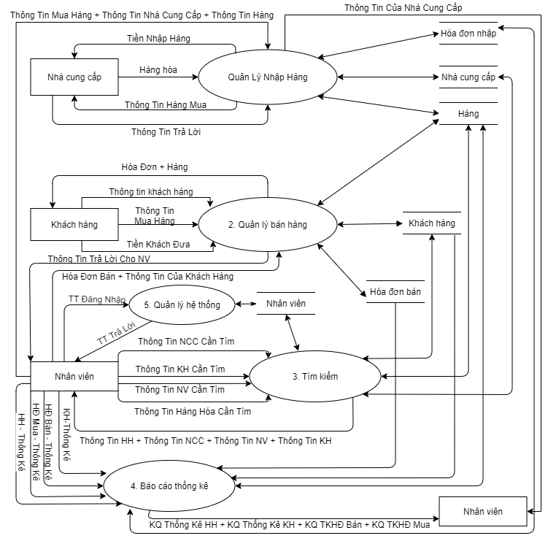

Hình .: Biểu đồ luồng dữ liệu mức đỉnh

### Biểu đồ luồng dữ liệu mức dưới đỉnh:

**- Chức năng quản lý bán hàng:**

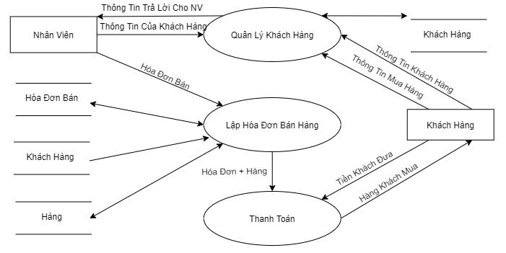

Hình .: Biểu đồ luồng dữ liệu mức dưới đỉnh chức năng bán hàng

**- Chức năng quản lý nhập hàng:**

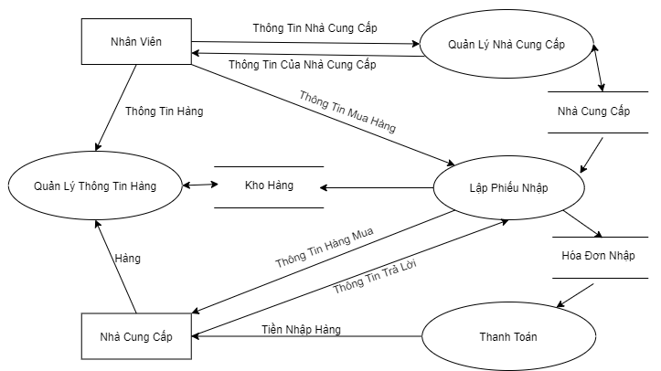

Hình .: Biểu đồ luồng dữ liệu mức dưới đỉnh chức năng nhập hàng

**- Chức năng tìm kiếm:**

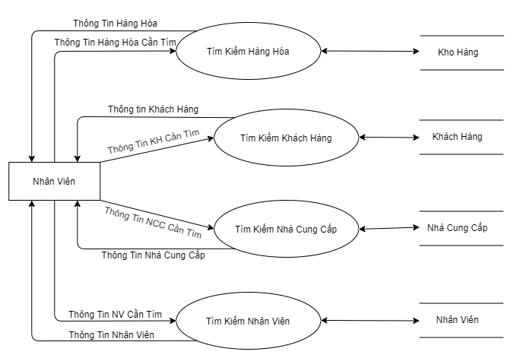

Hình .: Biểu đồ luồng dữ liệu mức dưới đỉnh chức năng tìm kiếm

**- Chức năng thống kê:**

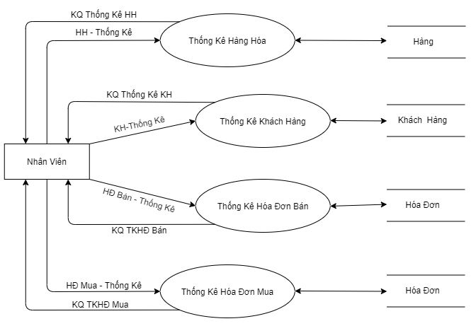

Hình .: Biểu đồ luồng dữ liệu mức dưới đỉnh chức năng thống kê

**- Chức năng quản lý hệ thống:**

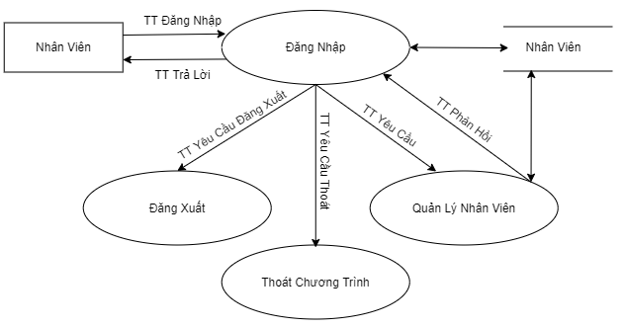

Hình .: Biểu đồ luồng dữ liệu mức dưới đỉnh chức năng quản lý hệ thống

# THIẾT KẾ HỆ THỐNG

## Thiết kế cơ sở dữ liệu:

### Các thực thể và thuộc tính:

* Kiểu thực thể HANGHOA

‑. Bảng thực thể Hàng hóa

|  |  |  |
| --- | --- | --- |
| STT | Thuộc tính | Diễn giải |
| 1 | MaHang | Mã hàng hóa |
| 2 | TenHang | Tên hàng hóa |
| 3 | DVT | Đơn vị tính |
| 4 | SoLuong | Số lượng |
| 5 | DonGia | Đơn giá |

* Kiểu thực thể KHACHHANG

‑. Bảng thực thể Khách hàng

|  |  |  |
| --- | --- | --- |
| STT | Thuộc tính | Diễn giải |
| 1 | MaKH | Mã khách hàng |
| 2 | TenKH | Tên khách hàng |
| 3 | DiaChi | Địa chỉ |
| 4 | Email | Email |
| 5 | SDT | Số điện thoại |

* Kiểu thực thể NHACUNGCAP

‑. Bảng thực thể Nhà cung cấp

|  |  |  |
| --- | --- | --- |
| STT | Thuộc tính | Diễn giải |
| 1 | MaNCC | Mã nhà cung cấp |
| 2 | TenNCC | Tên nhà cung cấp |
| 3 | DiaChi | Địa chỉ |
| 4 | Email | Email |
| 5 | SDT | Số điện thoại |

* Kiểu thực thể NHANVIEN

‑. Bảng thực thể Nhân viên

|  |  |  |
| --- | --- | --- |
| STT | Thuộc tính | Diễn giải |
| 1 | TenDangNhap | Tên đăng nhập |
| 2 | MatKhau | Mật khẩu |
| 3 | TenNguoiDung | Tên người dùng |
| 4 | Quyen | Quyền |

* Kiểu thực thể HOADON

‑. Bảng thực thể Hóa đơn

|  |  |  |
| --- | --- | --- |
| STT | Thuộc tính | Diễn giải |
| 1 | MaHD | Mã hóa đơn |
| 2 | MaKH | Mã khách hàng |
| 3 | NgayLap | Ngày lập hóa đơn |
| 4 | TongTien | Tổng tiền |
| 5 | TenDangNhap | Tên đăng nhập |

* Kiểu thực thể CHITIETHD

‑. Bảng thực thể Chi tiết hóa đơn

|  |  |  |
| --- | --- | --- |
| STT | Thuộc tính | Diễn giải |
| 1 | MaHD | Mã hóa đơn |
| 2 | MaHang | Mã hàng hóa |
| 3 | SoLuong | Số lượng |
| 4 | DonGia | Đơn giá |

* Kiểu thực thể PHIEUNHAP

‑. Bảng thực thể Phiếu nhập

|  |  |  |
| --- | --- | --- |
| STT | Thuộc tính | Diễn giải |
| 1 | MaPN | Mã phiếu nhập |
| 2 | MaNCC | Mã nhà cung cấp |
| 3 | NgayNhap | Ngày nhập |
| 4 | TenDangNhap | Tên đăng nhập |

* Kiểu thực thể CHITIETPN

‑. Bảng thực thể Chi tiết phiếu nhập

|  |  |  |
| --- | --- | --- |
| STT | Thuộc tính | Diễn giải |
| 1 | MaPN | Mã phiếu nhập |
| 2 | MaHang | Mã hàng hóa |
| 3 | SoLuong | Số lượng |
| 4 | DonGia | Đơn giá |

### Mô hình thực thể liên kết:

Hình .: Mô hình thực thể liên kết

### Mô hình quan hệ:

Hình .: Mô hình quan hệ

## Xây dựng chương trình:

### Thiết kế giao diện chính:

Giao diện chính thân thiện, đẹp mắt, dễ sử dụng. Cung cấp cho người dùng đầy đủ các tính năng cơ bản để có thể quản lý cửa hàng thời trang một cách dễ dàng, thuận tiện nhất.

Ngoài ra, giao diện chính còn cung cấp thêm thông tin về số lượng hóa đơn, khách hàng, hàng hóa và biểu đồ doanh thu của cửa hàng trong tháng hiện tại để tiện cho việc theo dõi, kiểm kê.

Hình .: Giao diện chính của chương trình

### Thiết kế giao diện xử lý dữ liệu:

#### Giao diện đăng nhập:

Giao diện được thiết kế phẳng mang lại tính thẩm mỹ cho hệ thống. Các nút nhấn và trường nhập dữ liệu được bo tròn các góc làm tăng độ thẩm mỹ, mềm mại giúp cho thao tác dễ dàng, mượt mà hơn.

Tại giao diện có các liên kết mạng xã hội như Facebook, Gmail,… mang lại sự trải nghiệm thoải mái cho người dùng.

Phía cuối giao diện có số điện thoại liên hệ quản trị để phòng trường hợp người dùng không đăng nhập được vào tài khoản của mình.

Hình .: Giao diện đăng nhập hệ thống

#### Giao diện bán hàng:

Đây là giao diện xử lý chính của hệ thống. Ứng dụng xử lí dữ liệu một cách mượt mà, nhanh chóng, chính xác nhằm đem lại sự tiện ích cho nhân viên bán hàng và tiết kiệm thời gian mua hàng, thanh toán.

Người dùng nhập mã hàng vào combobox, ứng dụng sẽ tự động cập nhật tên hàng, đơn vị tính và giá bán với mã hàng đã nhập. Cuối cùng người dùng nhấn chọn số lượng muốn mua và tích chọn thêm mặt hàng.

Với các khách hàng thân thiết, tiến hành nhập số điện thoại để tìm kiếm, thuận tiện cho việc theo dõi, chăm sóc khách hàng sau này. Với các khách hàng vãng lai có thể bỏ qua bước nhập số điện thoại này.

Ứng dụng sẽ tự động hiện tổng số tiền khách hàng cần thanh toán bằng cả số và chữ, đem lại độ thân thiện, tin cậy cho người sử dụng.

Hình .. Giao diện bán hàng

Khi người dùng đã nhập đủ số mặt hàng, tiến hành bấm chọn thanh toán. Lúc này ứng dụng sẽ tạo tự động một hóa đơn với đầy đủ các thông tin về đơn hàng như: mã hóa đơn, mã khách hàng, tên khách hàng, ngày lập hóa đơn và chi tiết về sản phẩm mà khách hàng đang mua. Cuối cùng là tổng tiền mà khách hàng cần phải thanh toán.

Hình .. Hóa đơn thanh toán

#### Giao diện thống kê dữ liệu

Giao diện hiển thị biểu đồ cột thể hiện doanh thu theo ngày trong tháng hiện tại. Người dùng có thể tùy chỉnh ngày xem ở trường nhập ngày và nhấn nút xem để hiển thị dữ liệu.

Hình .. Giao diện thống kê doanh thu

Ứng dụng sẽ tự động thống kê hóa đơn theo tổng tiền giảm dần của mỗi khách hàng.

Mặc định sẽ thống kê hóa đơn trong tháng hiện tại, để thay đổi cần chọn lại trong trường dữ liệu ngày tháng năm.

Hình .. Giao diện thống kê hóa đơn

Ứng dụng sẽ tự động xếp số lượng hàng đã bán giảm dần để tiện cho việc kiểm kê, nhập hàng. Các mặt hàng bán chạy sẽ ở đầu tiên cùng theo đó là số lượng còn tồn lại trong kho.

Hình .. Giao diện thống kê hàng hóa trong kho

### Thiết kế giao diện cập nhật dữ liệu:

Giao diện quản lý khách hàng với các chức năng chính là thêm, sửa, xóa, tìm kiếm một khách hàng.

Để sửa một khách hàng, ta nhấn vào nút sửa. Lúc này các ô textbox sẽ cho phép chúng ta thay đổi các thông tin về khách hàng như: họ tên, điện thoại, email, địa chỉ. Cuối cùng chúng ta nhấn lại nút sửa để lưu thay đổi.

Ứng dụng cho phép người dùng tìm kiếm gần đúng một khách hàng theo tên, chỉ cần nhập vào textbox tìm kiếm tên gần đúng của khách hàng.

Hình .. Giao diện quản lý khách hàng

Giao diện quản lý nhân viên cũng tương tự với giao diện quản lý khách hàng với các chức năng chính: thêm, sửa, xóa và tìm kiếm một nhân viên.

Để cập nhật thông tin một nhân viên, nhấn vào nút sửa và sau khi điền đủ thông tin, ta tiến hành nhấn nút sửa thêm một lần nữa.

Giao diện mang đến sự trải nghiệm thoải mái, đơn giản cho người sử dụng.

Hình .. Giao diện quản lý nhân viên

# KẾT LUẬN VÀ KHUYẾN NGHỊ

* **Kết quả đạt được**
* Về chuyên môn phần mềm đã xây dựng được giao diện gần gũi, nội dung dễ hiểu, dễ sử dụng, và đảm bảo được các chức năng cơ bản (Thêm, Sửa, Xóa,Tìm kiếm, Làm mới).
* Đã kết nối được cơ sở dữ liệu, tránh rủi ro trong khâu nhập xuất hàng hóa và trong quá trình bán hàng.
* Đã tạo ra được khâu xuất hóa đơn.
* Đã tối ưu được việc tìm kiếm các thông tin về khách hàng, nhân viên, nhà cung cấp, hàng hóa. Giúp việc tìm kiếm tối ưu và nhanh chóng hơn.
* Hoạt động trên nhiều môi trường như: Win 7, Win 10,...
* Phần mềm thân thiện, hài hòa, có ấn tượng đối với người xem.
* Phần mềm giúp cho người dùng thao tác nhanh hơn trong quá trình tính toán cập nhật sản phẩm.
* **Hạn chế của đề tài**
* Chưa mở rộng chương trình kết nối với các cơ sở khác
* Chưa tạo ra được một chương trình cho khách hàng có thể đặt hàng online.
* Chưa tính được lợi nhuận.
* Chưa tính được ưu đãi cho khách hàng thân thiết.
* **Hướng dẫn phát triển của đề tài**
* Phần mềm hướng tới việc phát triển mở rộng toàn phần như quản lý các chi nhánh, quản lý nhân sự, lương nhân viên, quản lý thu chi....
* Bổ sung các hạn chế của đề tài, mở rộng các chức năng của hệ thống phần mềm, đảm bảo độ tin cậy, và chính xác của hệ thống.

# TÀI LIỆU THAM KHẢO

[1]. **Nguyễn Văn Ba**, *Phân tích và thiết kế hệ thống thông tin*, NXB ĐHQGHN, 2006

[2]. **Nguyễn Văn Ba**, *Phát triển hệ thống hướng đối tượng với UML 2.0 và C++*, NXB Đại học Quốc gia Hà nội, 2005.

[3]. **Đặng Văn Đức**, *Phân tích và thiết kế hướng đối tượng*, NXB Giáo Dục, 2002

[4]. **HowKTeam**, *Lập trình phần mềm quản lí cà phê*

<https://www.howkteam.vn/course/lap-trinh-phan-mem-quan-ly-quan-cafe-voi-c-winform-24>

[5]. **Kathy Sierra, Elisabeth Freeman**, *Head First Design Pattern*